***INSTRUCTIVO***

***PARA LA ELABORACIION CONCILIACIONES BANCARIAS***

|  |  |
| --- | --- |
|  |  |
|  |  |
|  |  |
|  |  |
| **VERSION** | **MOTIVO DEL CAMBIO** |

|  |  |  |  |  |  |
| --- | --- | --- | --- | --- | --- |
| Fecha de elaboración:01/10/2018 | | Fecha de última actualización :01/11/2018 Fecha de aprobación: 01/11/2018 | | | |
| **Elaboro:** | Tatiana Flórez Valencia | **Reviso:** | Yhon Pineda | **Aprobó:** | Guillermo Arias Ostos |
| **Cargo:** | Tecnóloga en Gestion Bancaria | **Cargo:** | Contador | **Cargo:** | Aseguramiento de la Calidad |

| **OBJETIVO** | Determinar los lineamientos y pasos para llevar a cabo la conciliación de las cuentas bancarias con respecto a los registrados en libros y la correcta aplicación de los ingresos realizados en las cuentas bancarias. |
| --- | --- |
|
| **ALCANCE** | Este instructivo aplica al personal que labora en proceso de gestión financiera y que tiene a su cargo actividades de conciliación de cuentas bancarias. |
| **RESPONSABLE** | Auxiliar de Contabilidad |

Las conciliaciones Bancarias se deben realizar en los primero 10 días de cada mes y ser presentado informe de cuentas conciliados al Jefe de contabilidad en este igual periodo de tiempo, Para llevar a cabo las conciliaciones es importante tener en cuenta la siguiente información.

Las notas **débito y crédito** son documentos o comprobantes que las empresas hacen para realizar un ajuste a una cuenta de terceros, ya sea por errores o por el cambio de condiciones que generan un mayor o menor valor de la respectiva cuenta.

**Tipo de notas bancarias**

|  |  |  |
| --- | --- | --- |
| **Concepto** | **Cuenta** | **Naturaleza** |
| 4 x mil | 53059502 | Debito |
| Comisiones | 53051501 | Debito |
| Rendimientos financieros | 42100501 | Crédito |
| Ajuste al peso | 42958101 | Debito |
| Certificados | 41600512 | Crédito |
| Intereses sobregiros | 53052004 | Crédito |
| Saldo a favor (cuando el valor se va a devolver) | 23802101 | Crédito |
| Saldo a favor (cuando el valor se va a aplicar a alguna matricula) | 23802102 | Crédito |

**Registro de Nota Bancaria**

Se inicia el programa Apoteosis, ingresando

* Usuario: xxxxx
* Contraseña: xxxxx

U otro que el jefe inmediato le otorgue, luego:

1. Sistema financiero
2. Contabilidad
3. Movimiento contable
4. Ingresar movimiento contable

Así:

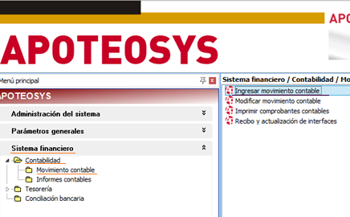

Al abrirse el nuevo cuadro, se debe poner en

* Tipo comprobante: NB01 (Tap)
* Concepto de comprobante: NB01 (Tap)
* Fecha: último día del mes que se esté conciliando (Tap)

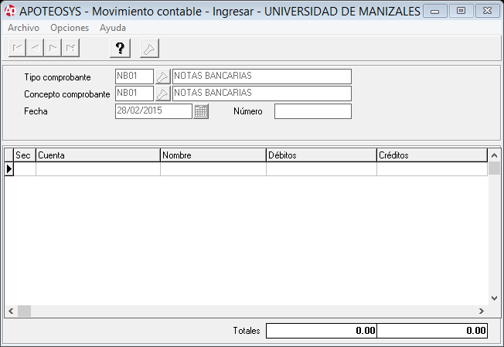

A continuación, se da doble clic en la celda vacía de **cuenta**, de allí aparece una nueva ventana, la cual se digita el débito y crédito de la nota bancaria, recordando los conceptos iniciales, se registra así:

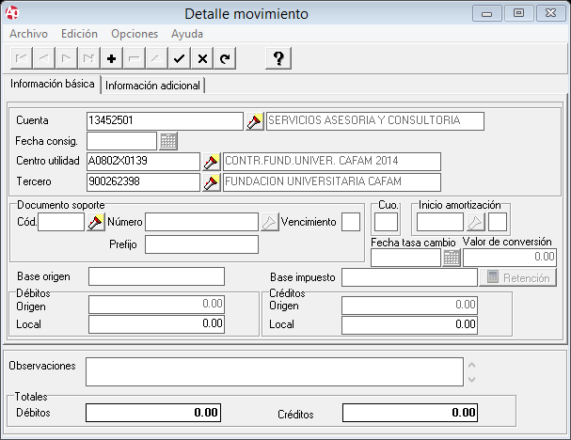

**DEBITO:**

Para realizar la contabilización del débito, primero se debe de tener muy en cuenta cual cuenta debe de llevar la contrapartida débito y igual la contrapartida crédito, a continuación, se explicará con la cuenta del gravamen al movimiento financiero (4 x mil).

Se debe de observar en la tabla de cuentas y naturaleza del principio y extraer

* el código contable: 53059502
* la naturaleza: debito
* el valor a registrar extraído del banco conciliado

Ya con estos datos se empieza a registrar en el sistema Apoteosis así:

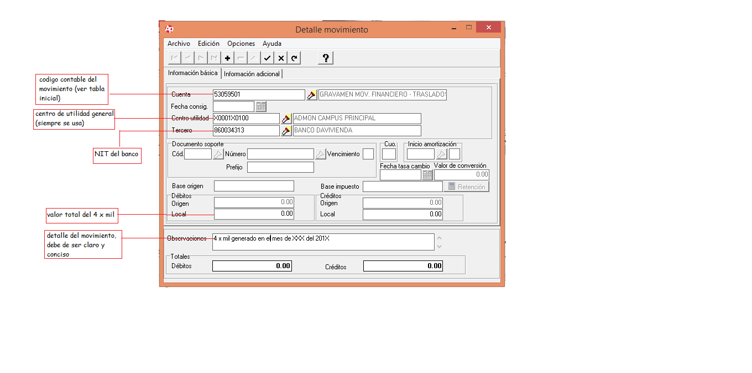

Este formato se puede aplicar para todas las notas bancarias, sin embargo, para las comisiones se debe de realizar otra operación:

* Se debe de llenar el formato anterior con el valor total de la comisión más IVA, sin embargo, se debe de dar clic en
* Información adicional
* IVA, en este renglón se debe de poner el valor total del IVA

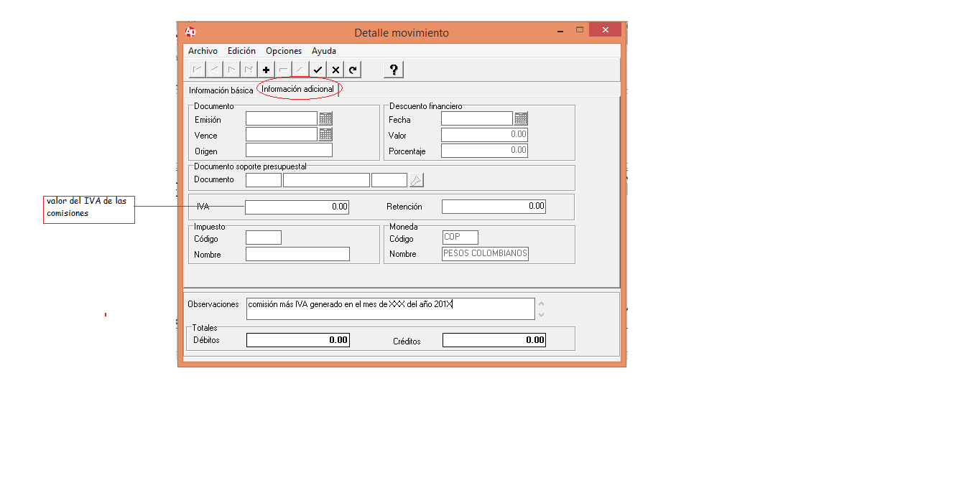

**CRÉDITO:**

Para crear la contrapartida del movimiento débito, se debe de dar en el signo **+** y diligenciar en el dato de la siguiente cuenta del crédito, siendo esta la cuenta del banco en el caso del gravamen al movimiento financiero (4 x mil), comisión y demás cuentas a las que se pueda aplicar.

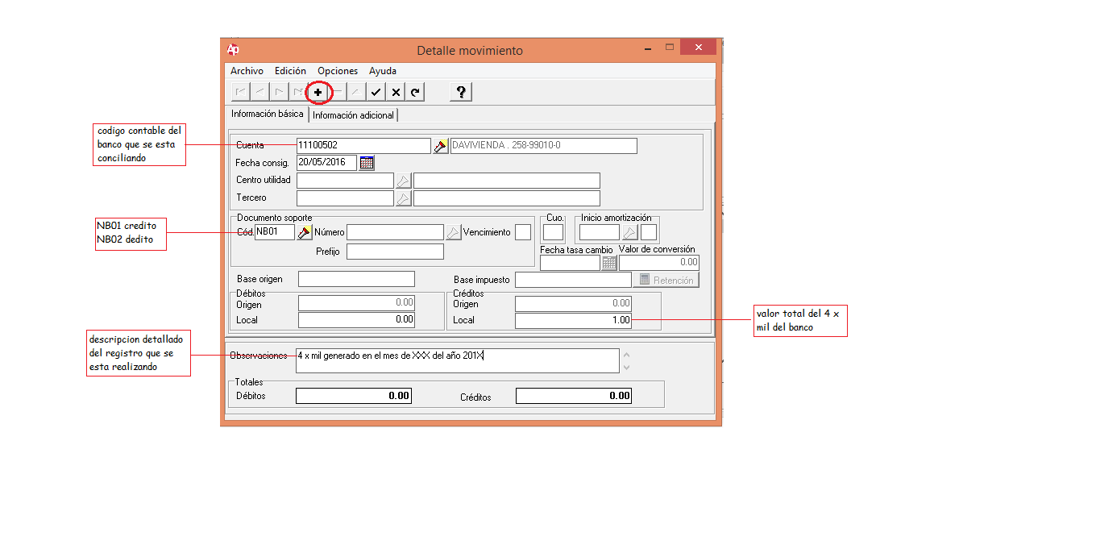

**Registros Especiales**

**SALDOS A FAVOR**

Teniendo en cuenta que tipo de saldo a favor vamos a aplicar (para aplicar a matricula o para devolver), se proceder a ingresar una nueva nota bancaria.

Se llena en el débito el valor recibido en el banco, y en el crédito se llena de la siguiente manera:

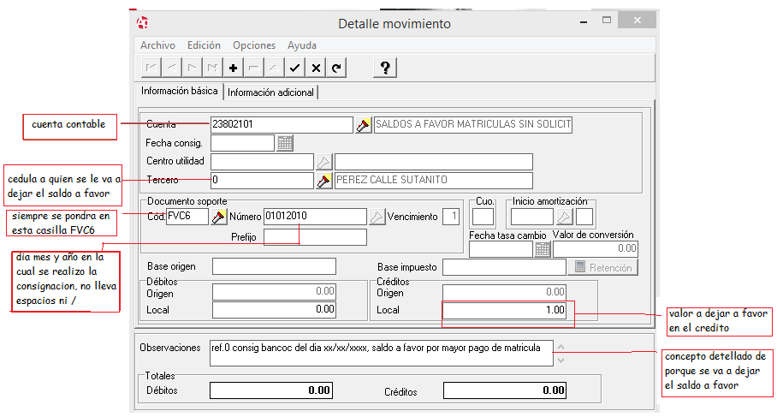

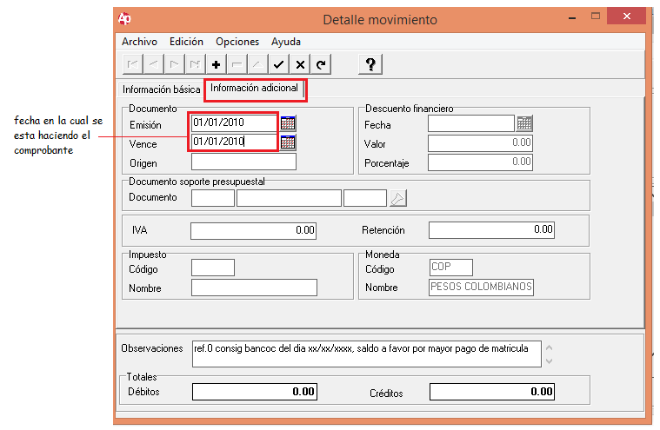

**SERVICIOS DE ASESORÍA**

Cuando un cliente paga algún servicio que le presta la universidad independiente a carreras universitarias, por ejemplo, cursos trabajo en alturas, se debe de hacer una nota bancaria especial, de la siguiente manera:

* Debito se debe de llenar de la misma forma que los ya realizados, realizando este con el valor y la cuenta del banco.
* Crédito:

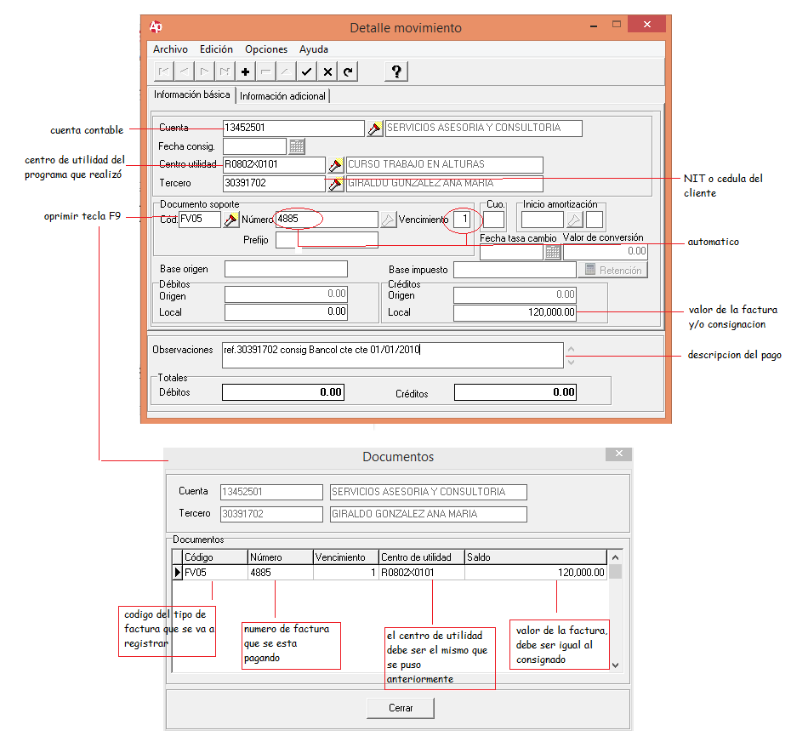

**NOTA:**

* para poder hacer el registro de esta nota bancaria, se debe de tener impresa el soporte de consignación, la copia de la factura (ubicada de la carpeta cuentas de cobro), ya que son soportes que deben de adjuntarse con la impresión de esta nota.
* Algunas consignaciones como las del municipio o las de Diego Tamayo (universidad de Caldas), no consignaran el valor completo, por lo tanto, antes de realizar la nota se debe de comunicar con el área contable o tesorería de esa entidad para que envíen el soporte de las deducciones que nos han realizado:
* estampilla(debito)
* rete ICA(debito)

**Modificar nota bancaria**

* Se debe de ingresar a el sistema apoteosis
* Sistema financiero
* Contabilidad
* Movimiento contable
* Modificar movimiento contable

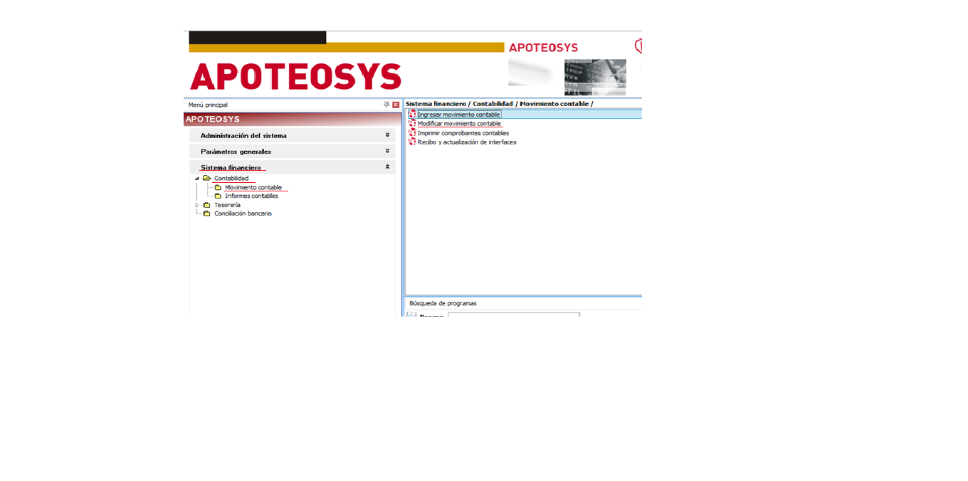

Al ingresar allí se debe de tener en cuenta:

* El tipo de nota que se va a modificar (NB01, nota bancaria)
* El número del comprobante
* La fecha del comprobante

Al tener estos datos la ventana que se despliega se diligencia así:

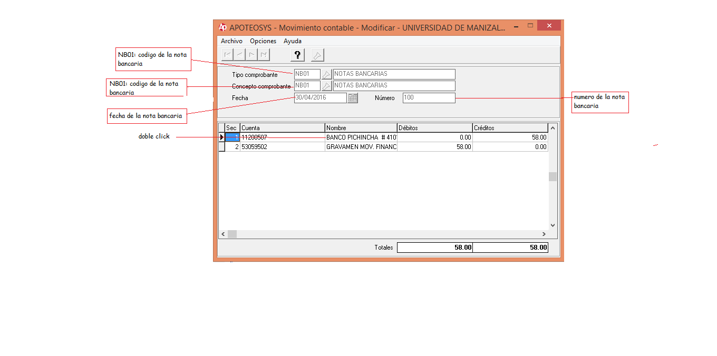

Para poder modificar la nota de sebe de dar clic en el icono , luego de hacer los cambios respectivos se da clic en el icono , luego en

* archivo
* salir
* archivo
* actualizar movimientos

**Imprimir comprobante**

* Se debe de ingresar a el sistema apoteosis
* Sistema financiero
* Contabilidad
* Movimiento contable
* Imprimir comprobantes contables

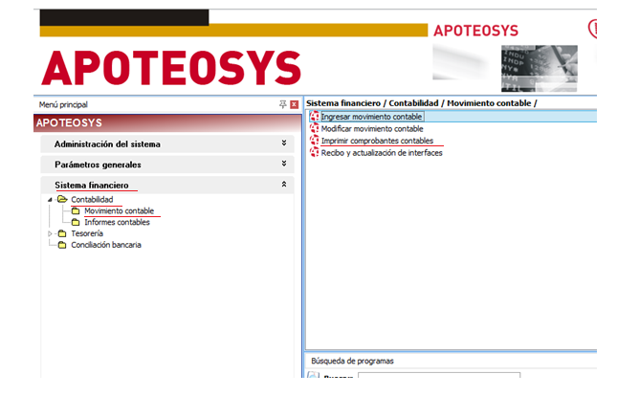

Este proceder es igual al de modificar el movimiento, se debe conocer el número, fecha y tipo de comprobante (NB01: nota bancaria).Este se llena de igual forma a el formato de modificar

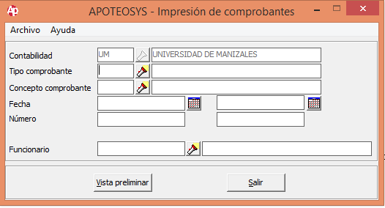

Después de dar clic en vista preliminar se abre la siguiente pestaña, donde se da clic en el icono de impresora tal como se muestra en la imagen

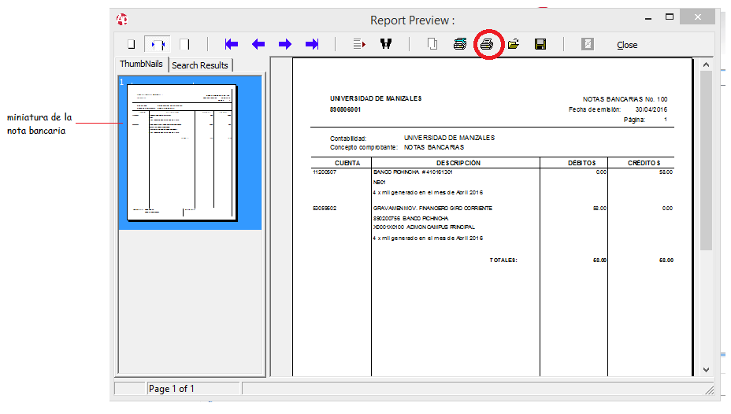

**Auxiliar del banco**

* Se ingresa a el sistema Apoteosis
* Sistema financiero
* Contabilidad
* Informes contables
* Saldo y movimientos por cuentas
* Se debe de llenar de la siguiente manera la pestaña, para poder escribir en la primera fila de debe de dar F2, solo se debe de diligencias la letra C y el código, de resto se da la tecla Tap, y se empiezan a señalar los siguientes campos

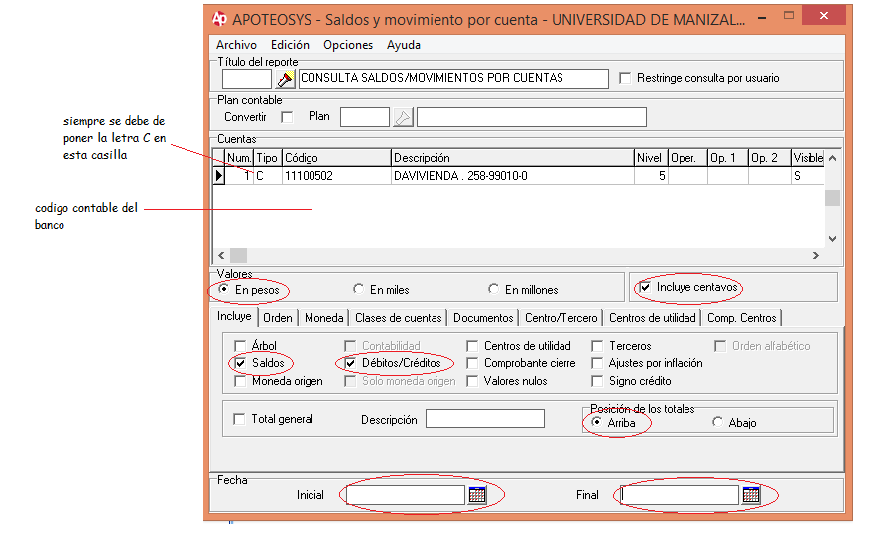

Al llenar estos, luego se debe de ir a la pestaña orden y llenar movimiento y tipo, así:

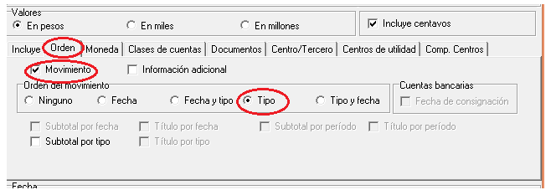

De allí control + G, o archivo generar.

Luego se verá en pantalla el auxiliar de esta cuenta, en este caso del banco Davivienda, para poder trabajar este auxiliar se debe de guardar en Excel.

* Se debe ir al icono de Excel
* Carpeta
* Guardar en la carpeta deseada
* Aceptar

Después de este proceso el programa le va a pedir volver a guardar el documento, lo cual se debe de hacer para quedar definitivamente en la carpeta.

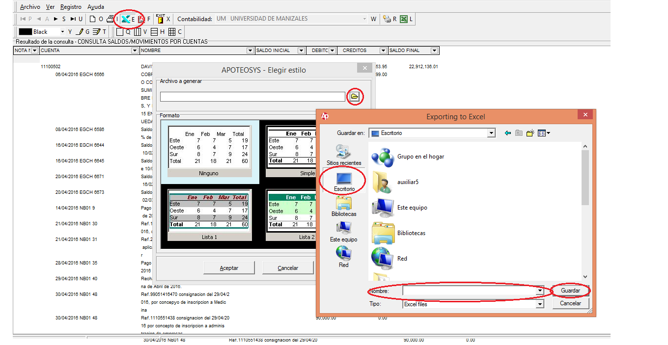

**Informe de tesorería**

* Se ingresa a el sistema Apoteosis
* Sistema financiero
* Tesorería
* Informe de tesorería
* Informe de movimiento bancario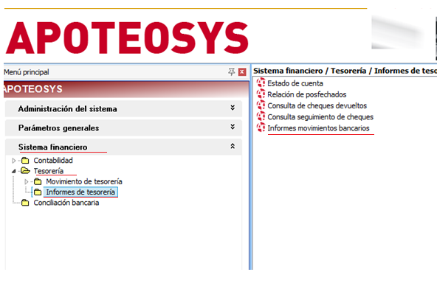

Al acceder allí se inicia la búsqueda de la cuenta bancaria que se está conciliando, se debe de tener en cuenta:

* Contabilidad: UM
* Número de cuenta para el banco (para conocer la búsqueda de esta cuenta en el sistema observar la explicación luego de la imagen a continuación)
* Fecha de búsqueda del informe, siempre será el primer y último día del mes

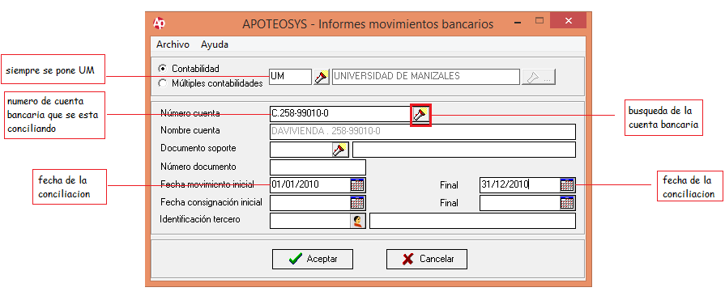

Búsqueda de la cuenta bancaria, se oprime la lupa que se encuentra en seguida de la casilla *número de cuenta*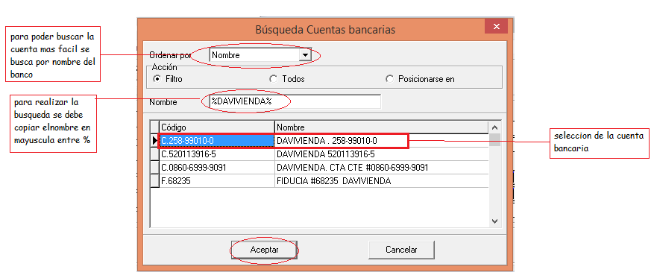

Ya teniendo el archivo abierto es hora de guardarlo en Excel para poderlo trabajar en el informe conciliatorio, para ello se debe de seleccionar el icono en Excel y el programa le pedirá guardarlo en alguna carpeta del equipo.

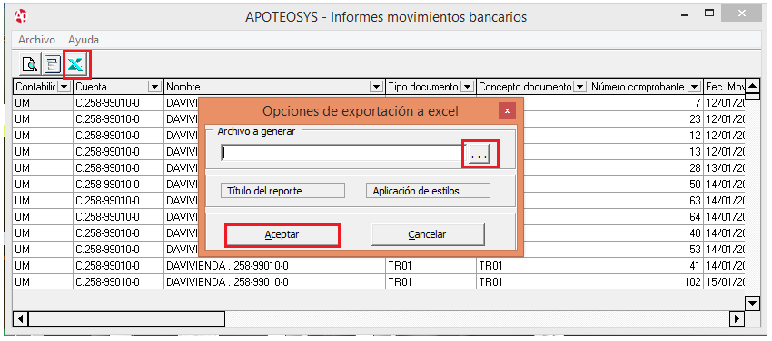

**NOTAS:**

1. Para la búsqueda en apoteosis de una cuenta bancaria, o NIT de un banco u otros, se puede buscar por nombre o por código, para ellos se debe tener en cuenta los siguientes códigos:

* 1110 son las cuentas corrientes se encuentran
* 1120 son las cuentas de ahorro
* 1245 son las fiducias
* 2105 son las Tarjetas de crédito

Para mayor claridad a continuación se hace un resumen de las cuentas de la universidad, con su respectivo código contable, NIT y número de cuenta bancaria.

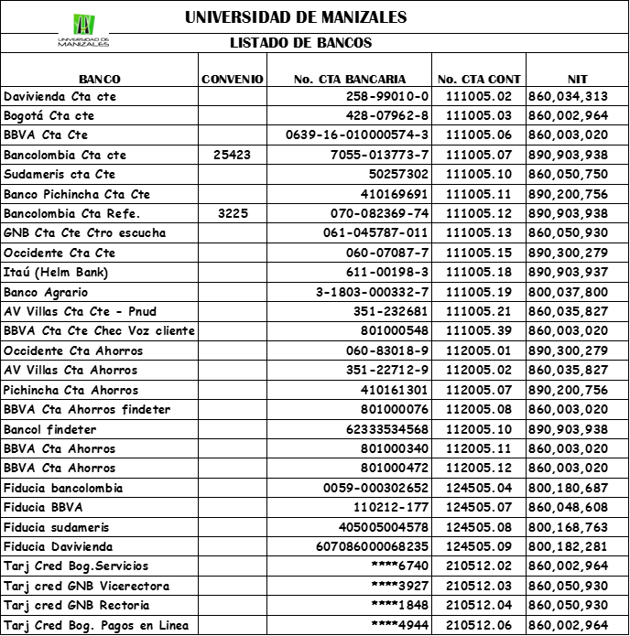

**Conciliación en Excel**

La conciliación bancaria es un proceso que permite **confrontar y conciliar** los valores que la empresa tiene registrados, de una cuenta de ahorros o corriente, con los valores que el banco suministra por medio del extracto bancario el cual se recibe cada mes.

La empresa tiene un**libro auxiliar de bancos** en el cual registra cada uno de los movimientos hechos en una cuenta bancaria, como son el giro de cheques, consignaciones, notas débito, notas crédito, anulación de cheques y consignaciones, etc. (Gerencie.com, Conciliación Bancaria)

**Nombre del archivo**

El archivo que se está realizando debe ser entendible y fácil de encontrar, para todo aquel que quiera y pueda acceder a él, por lo tanto, se ha dispuesto un parámetro para nombrar cada archivo conciliatorio en Excel, de la siguiente manera:

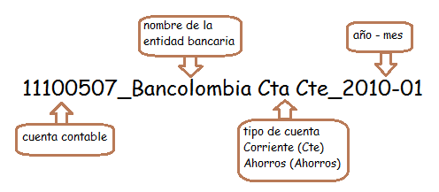

NOTA: entre cada elemento del nombre debe de existir un guion al piso

**Elementos que debo tener en cuenta para el informe de conciliaciones**

Primero se debe de tener la hoja en Excel creada con el nombre del banco tal como se mostró anteriormente, tal documento debe de estar guardado en la carpeta del mes:

* Archivo
* Guardar como
* Este equipo
* Conciliaciones
* 2.conciliaciones en Excel
* Año
* Mes
* Guardar

Luego se pasará a crear el informe, cada pestaña debe de llevar el enunciado que aparece en paréntesis. Tales elementos son:

1. **Informe de conciliación del mes anterior (Informe mes-año)**

Este documento se encuentra en el informe conciliatorio del mes anterior, para ello debemos de seguir los siguientes pasos:

* Este equipo
* Conciliaciones

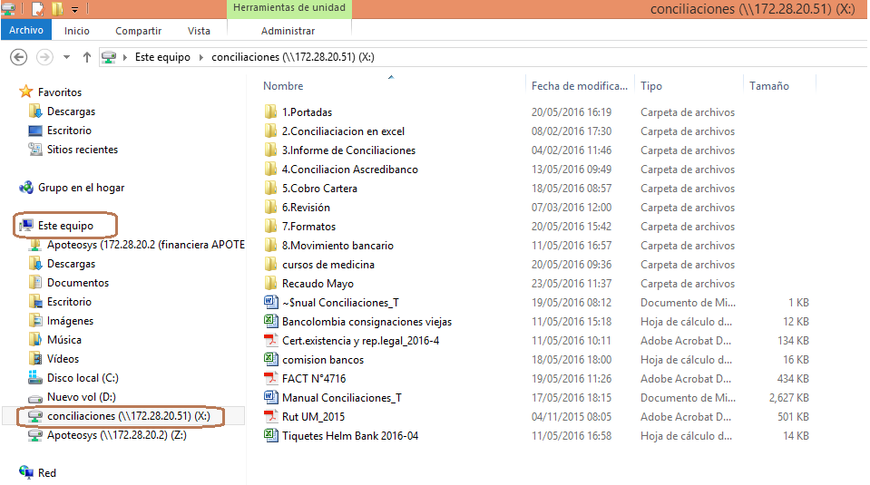

* 3.informe de conciliaciones
* Año
* Conciliación año – mes

Se busca en las pestañas inferiores el nombre del banco que se iniciara a conciliar. A continuación, se llevará este informe al nuevo que estamos creando, para ellos se debe de ubicar en la pestaña:

* Clic derecho
* Mover o copiar
* Se busca el nuevo documento
* Se selecciona copiar
* Aceptar

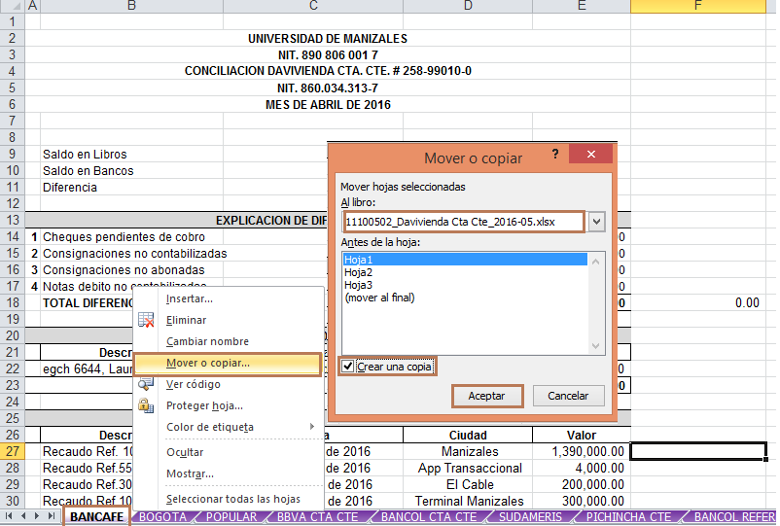

1. **Extracto bancario del mes a conciliar (Extracto)**

Cada mes el banco envía un soporte donde se recogen las operaciones (movimientos) que hemos realizado y el saldo que se tiene en el banco.

Se recibe un extracto bancario en físico y también cada mes se permite desde la página del banco descargar el extracto en Excel, con este último vamos a trabajar en este informe, tal extracto lo descarga la persona encargada, y se guarda en la carpeta conciliaciones.

Para pasar el extracto en Excel, se abre el archivo y se copia la hoja al informe en Excel. Para este proceso se realizan los mismos pasos mostrados anteriormente con el informe de conciliacion.

**NOTA:**

De este informe se debe de extraer la comisión, IVA de la comisión, gravamen al movimiento financiero, rendimientos financieros (ver la nota final sobre este tema). Estos datos se deben de registrar primero en Apoteosis, para luego bajar el auxiliar y el movimiento de tesorería.

Al tener estos datos, se escribe el valor total de cada concepto en el extracto en Excel y en el extracto en físico junto con la respectiva nota bancaria que fue registrado.

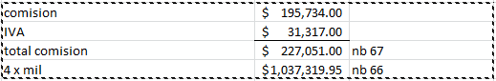

**Extracto en físico:**

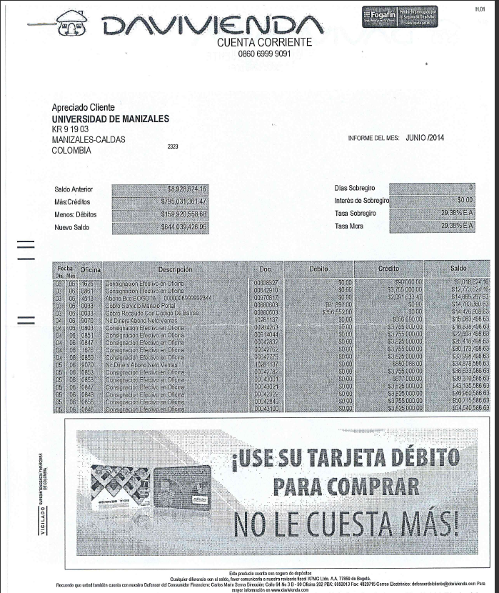

**Extracto en Excel:**

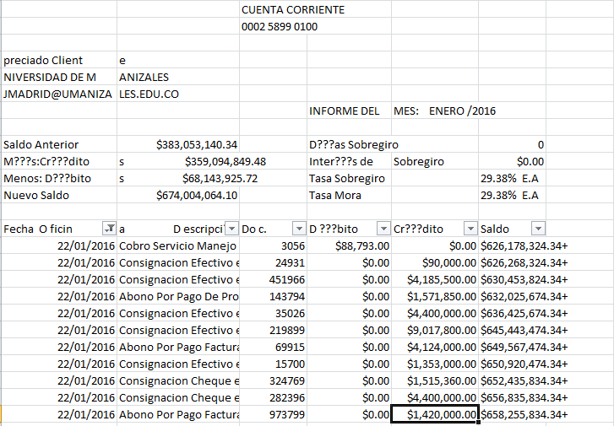

1. **Recaudo**

El recaudo es el informe que presenta el banco donde especifica quienes realizan los pagos a la entidad con documento o referencia, sucursal y en algunos pocos casos concepto de pago. Por ello es importante tener en el informe tales datos, para así poder confrontar los valores con el auxiliar de la entidad. Este archivo se encuentra:

* Este equipo
* Conciliaciones
* Recaudo del mes
* Banco

Al igual que con el extracto, se debe de copiar la hoja del recaudo a el informe en Excel, se realizan los mismos procedimientos de copiar especificados en el elemento número 1.

**NOTA**: Se debe de tener en cuenta que el saldo de las consignaciones o recaudos del extracto y el del propio recaudo deben de ser iguales, de lo contrario se debe de empezar a revisar por días, si existe alguna diferencia, se debe de tener en cuenta que los valores verdaderos son los que trae el extracto tanto en físico como en Excel.

El archivo que se debe de ajustar es el Recaudo, para ello se debe de informar a la persona encargada de los bancos para verificar este día.

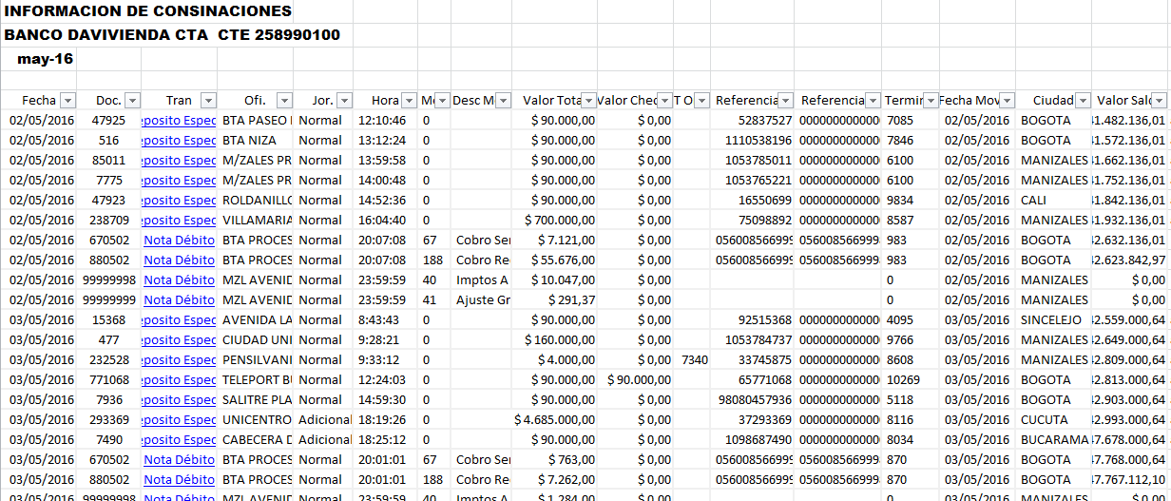

1. **Auxiliar**

Se busca el auxiliar en la carpeta donde se guardó después del proceso realizado en Apoteosis (ver manual de Apoteosis). Se copia la hoja de Excel al nuevo informe conciliatorio.

**NOTA:** se debe de observar en la parte superior de la hoja que este auxiliar tenga la misma cuenta bancaria del banco

Se debe de tener en cuenta que las tarifas donde se diga **anulado** se debe de eliminar tanto el débito como el crédito, y aquello que dice **ajustado**, se debe de realizar el ajuste y pasar el valor ya arreglado a la hoja de trabajo.

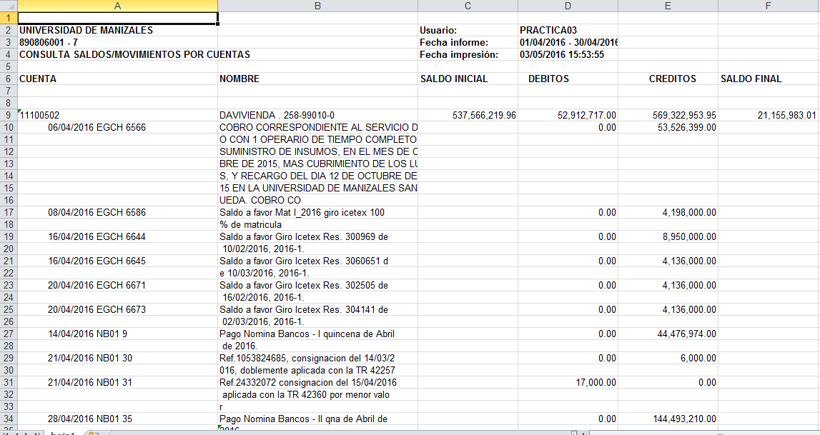

1. **Movimiento de tesorería (Mov.Teso)**

Se busca el informe del movimiento de tesorería en la carpeta donde se guardó con el proceso realizado en sistema (ver manual de Apoteosis). Se abre el archivo y se copia al informe conciliatorio en Excel.

**NOTA:** se debe de observar en la columna B que sea la misma cuenta bancaria del banco.

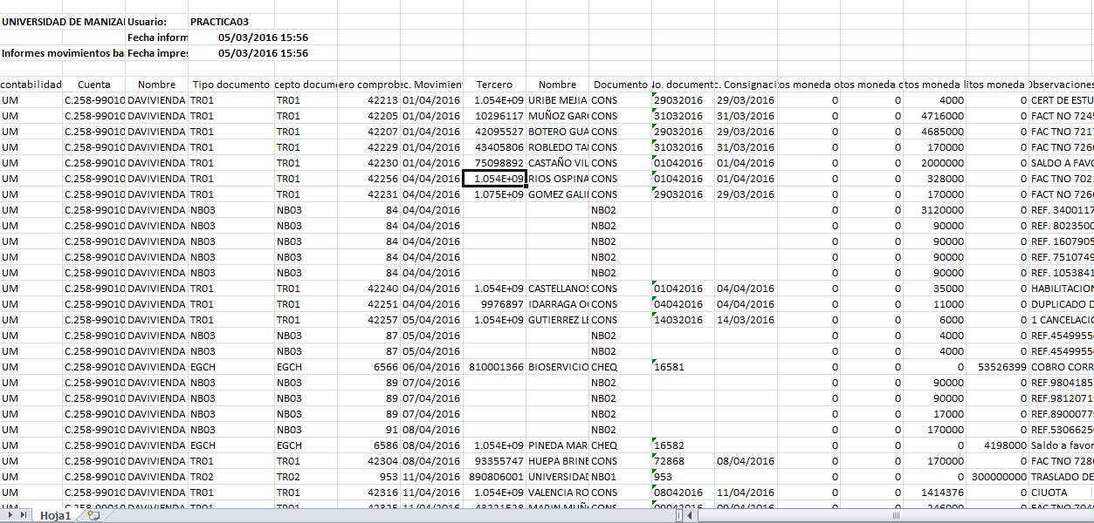

1. **Hoja de Trabajo (Ht)**

Ya con todos los informes copiados, se debe de abrir una nueva hoja en el informe conciliatorio, allí se debe digitar los siguientes encabezados:



**¿Cómo diligenciar la hoja de trabajo?**

**Q**: en esta columna siempre ira el número **1**, con este número más adelante servirá para poder visualizar las consignaciones que están pendientes por contabilizar, pendientes de cobro u otros.

**Observación:** Allí se ponen los siguientes conceptos, estos sirven para clasificar los datos que se están poniendo en la hoja de trabajo:

* 1-Hoja de trabajo: son los valores que se extraen del informe conciliatorio del mes anterior. (Elemento 1)
* 2-Extracto: son los datos extraídos del recaudo y algunos del extracto como la comisión, 4 x mil, rendimientos, cheques, pago de nómina (elemento 2 y elemento 3)
* 3-Auxiliar: son todos los datos del movimiento de tesorería, después de sus respectivos ajustes (ver nota del Auxiliar).

**Valor:** precios provenientes de cada sección del informe. A continuación, se explicará el signo con el que debe pasar cada valor

Hoja de trabajo:

* Se traen las consignaciones no contabilizadas de forma **positiva**
* Cheques pendientes de cobro **negativos**

Extracto:

* Crédito **positivo**
* Debito **negativo**
* Comisiones **negativo**
* Gravamen al movimiento financiero **negativo**
* Rendimientos financieros **positivo**

Auxiliar

* Crédito **negativo**
* Debito **positivo**

**Di:** aquí se pone la cedula perteneciente a cada uno de los valores, en **el recaudo** seria la referencia, del **movimiento de tesorería** seria el tercero, del **informe conciliatorio** seria el número de la descripción, encontrado después de “Recaudo Ref.”

**Descripción:**

* En la hoja de trabajo se pone la misma descripción que trae el informe.
* Del recaudo se pone la formula **=” Recaudo Ref.” &celda** (se señala la celda anterior Di)

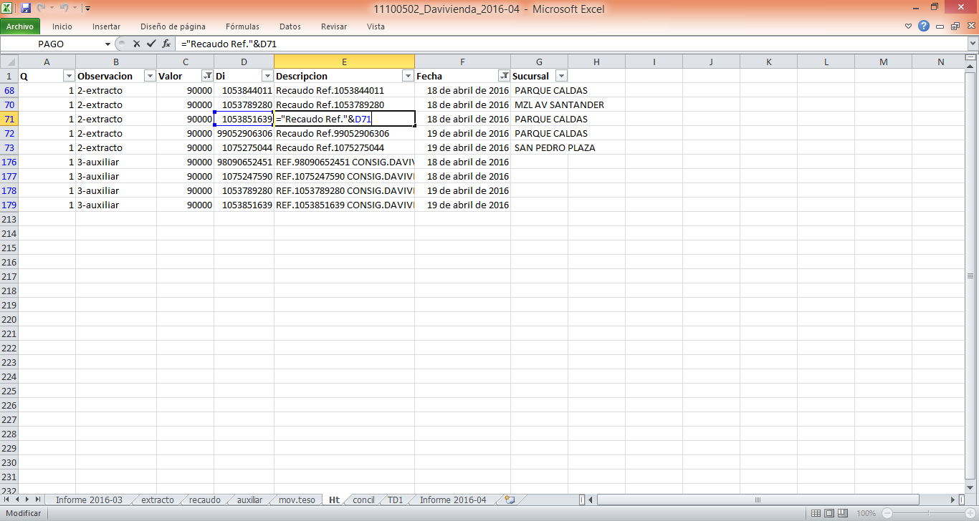

* Del movimiento de tesorería se trae tal cual lo contenido en la observación, o también se puede dejar la celda vacía, este dato es irrelevante.

**Fecha de consignación:** fecha en la que se registró del valor (movimiento de tesorería) o en la que se hizo la consignación (recaudo y extracto), esta casilla se debe de poner en formato “fecha larga” (parte superior, numero, fecha larga).

**Sucursal:** ciudad u oficina de la consignación, este dato solo se pone en lo correspondiente a 1-hoja de trabajo y 2-extracto.

A continuación, una muestra de cómo debe de quedar la hoja de trabajo

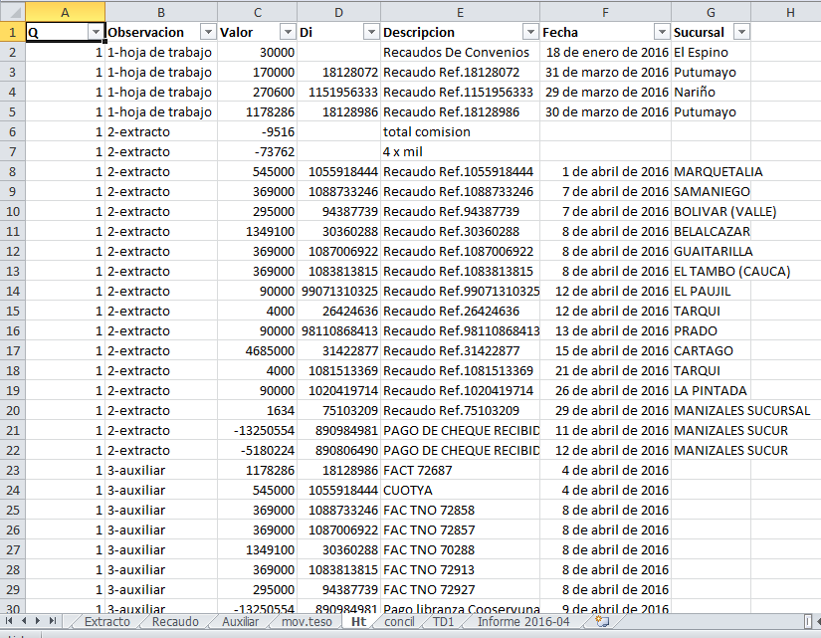

1. **Hoja de conciliación (Concil)**

En la hoja de trabajo se hace clic en la celda A1, luego nos vamos para insertar, tabla dinámica, aceptar.

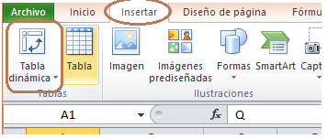

De allí se crea una nueva hoja de trabajo donde vamos a señalar de la parte superior:

* Totales generales
  + Desactivado para filas y columnas
* Diseño de informe
  + Mostrar en formato tabular
* Estilo de tabla dinámica
  + Cualquier color, con tal de que muestre entreveradas entre las filas el color

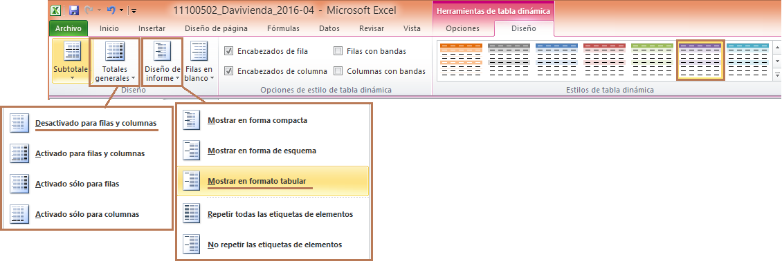

En la parte derecha se debe de seleccionar los datos de la siguiente forma:

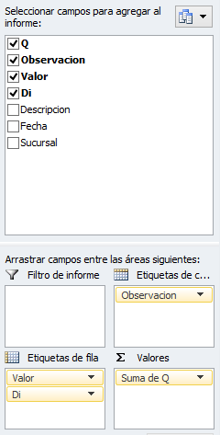

Ya con los datos ingresados, el último paso para realizar es copiar en la columna F4 “diferencia” y a partir de la columna F5 se debe de poner la formula **=C5+D5+-E5 (hoja de trabajo + extracto - auxiliar),** luego de ello la tabla quedara así:

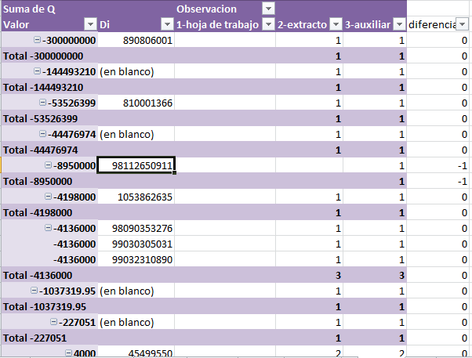

Como podemos observar en la diferencia pueden quedar otros valores diferentes a cero (0), tales valores se deben de analizar. (conciliación)

**Conciliación**

**Diferencia negativa**

La conciliación inicia filtrando los valores negativos de la columna diferencia (F), tales valores indican que son dineros que se registraron en el sistema pero que no están en el recaudo, esto sucede porque en la hoja de trabajo se tiene documentos diferentes, o se digito más o menos el valor, etc.

Para ello se coge de la fila Di de la hoja de conciliaciones la cedula y nos vamos para la hoja de tesorería y filtramos por este tercero, allí nos indicara cual es el tipo y número de comprobante donde se registró tal valor con esa cedula.



Nos vamos para el archivo y buscamos el respectivo comprobante, allí se analiza el valor, la cedula, el día de consignación, el banco. Este análisis se confronta con la información que trae el recaudo bancario para ver dónde está la diferencia (documentos diferentes, o se digito más o menos el valor, pertenece a otro banco, etc.), cuando esta se encuentre se ajusta en la hoja de trabajo.

Luego se va para la tabla dinámica de la conciliación y en la parte superior se da en opciones y luego actualizar

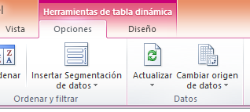

Se vuelve a filtrar la columna de la diferencia para poder visualizar cuales son los nuevos negativos. Así se continúa revisando todos los números negativos de la diferencia hasta que no quede ninguno.

**Diferencia positiva**

Cuando en el informe de conciliación se tienen diferencias positivas, esto significa que es plata que ha ingresado al banco y que no se encuentra registrada en el sistema. Se debe de realizar la tabla dinámica 2 y el informe de conciliación (ver los elementos 8, 9) para poder empezar a ubicar estos datos.

Se debe de coger de la columna Di de la tabla de conciliaciones, la cedula de la persona e ir a la tabla dinámica 2 y filtrar por este documento. Luego se debe de copiar los datos de la celda C a la celda E, para poderlos llevar al informe de conciliación. Así:

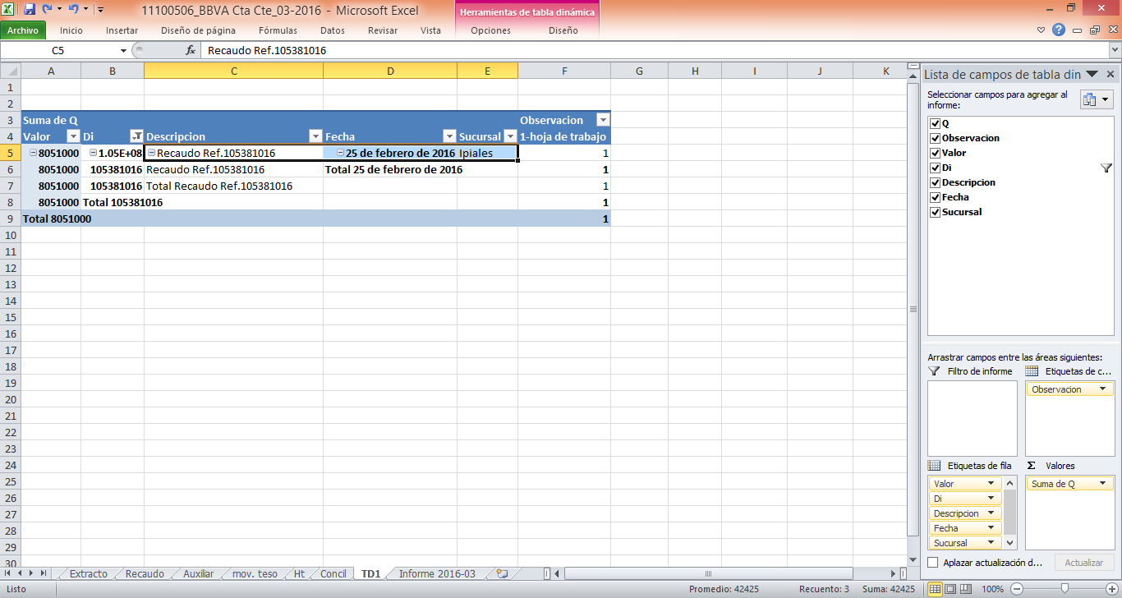

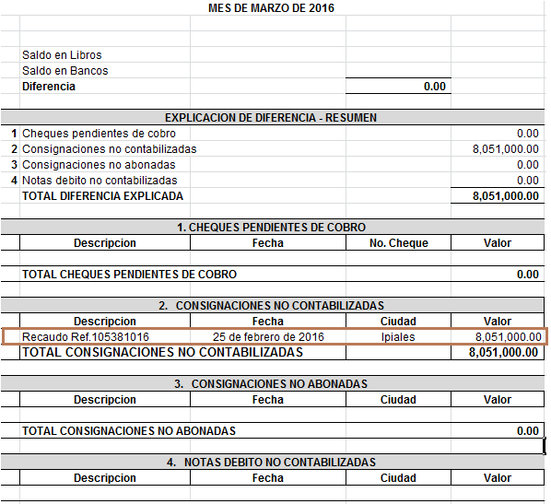

**NOTA: Elementos del informe conciliatorio**

* **1. Cheques pendientes de cobro:** en este espacio se ponen los cheques que aparecen en el auxiliar, pero no en el extracto.
* **2. Consignaciones no contabilizadas**: son los demás valores que aparecen en el extracto, pero no se encuentran registrado en el auxiliar.
* **3. Consignaciones no abonadas**: son los valores que aparecen en el auxiliar, pero no aparecen en el extracto bancario (esta partida muy rara vez queda pendiente, si es así verificar con las compañeras).
* **4. Notas debito no contabilizadas:** son los gastos o descuentos que aparecen en la contrapartida debito del extracto, el cual no ha sido registrado en el sistema (esta partida muy rara vez queda pendiente, si es así verificar con las compañeras).

Cuando ya se tienen todos los valores diferentes a cero ubicados, El **Informe Conciliatorio** debe dar como diferencia **cero.**

1. **Informe de conciliación mes conciliado (Informe mes-año) GFI-FOR-006.**

Nos ubicamos en el informe del mes anterior de este mismo archivo, nos ubicamos en la pestaña luego:

* Damos clic derecho mover o copiar
* Crear una copia
* mover al final (de este mismo libro)
* aceptar.

Al tener este informe se debe de modificar el mes, el nombre de la pestaña y tener en cuenta borrar el saldo en libros, saldo en bancos, y cada uno de los datos del mes anterior, tal informe debe de quedar con un saldo cero y diferencia cero. Así:



A continuación, se ubican los siguientes datos:

* El **saldo en libros** es el saldo total del auxiliar
* El **saldo en bancos** es el saldo final que trae el extracto bancario tanto en físico como en Excel

Para empezar a llenar los espacios de la explicación de la diferencia, se debe de devolver y ver el contenido del enunciado ***diferencia positiva*** de este documento.

**NOTA:** para este punto ya se debe de tener en las pestañas inferiores los siguientes enunciados



**Informe general del mes**

Cuando el informe del banco conciliado este ajustado, se debe copiar toda la información de esta última hoja y pegarla en la pestaña del banco del informe general del mes, para acceder a este informe se debe de ir a:

* Este equipo
* Conciliaciones
* Informe de conciliaciones
* Año-mes (actual)
* Banco (conciliado)
* Pegar
* Cambiar el color de la pestaña

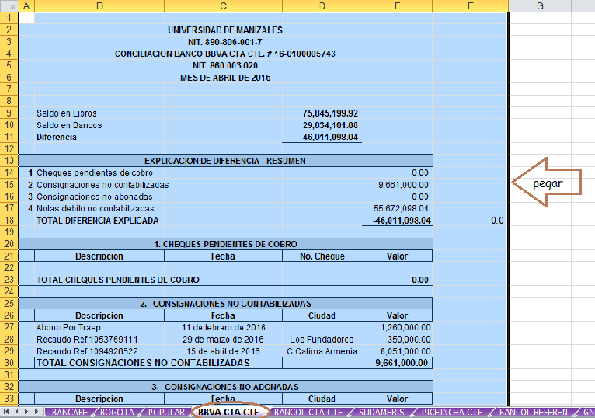



**DOCUMENTOS ASOCIADOS:**

|  |  |  |
| --- | --- | --- |
| **NOMBRE DEL DOCUMENTO** | **ACTIVIDAD** | **CODIGO** |
| Instructivo Conciliaciones Bancarias | CONCILIACIONES | GFI-INS-002 |
| Conciliaciones cuentas Bancarias | CONCILIACIONES | GFI-FOR-006 |
| Resumen cuentas conciliación | CONCILIACIONES | GFI-FOR-007 |
|  |  |  |
|  |  |  |
|  |  |  |